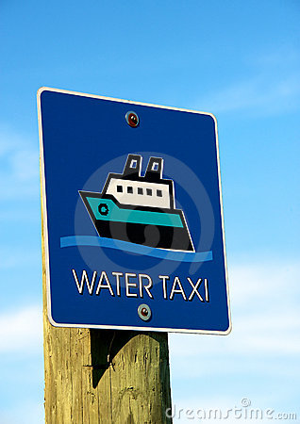WATER TAXI
VODNÉ TAXI
KAPACITA: 10 osôb
KONTAKT:KAPITÁN
0908231788

